Przygotowanie koktajli owocowych 15.05

Witajcie, dziś zapraszam was do wyzwania na witaminowe bomby owocowe w postaci koktajli. Powoli zaczynamy sezon na świeże owoce. Poniżej znajdziecie przepisy na koktajle na każdy dzień tygodnia. Osoby które podejmą się wyzwania zapraszam do wrzucania zdjęć na grupie facebookowej.
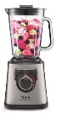
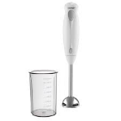
Mleko w nich podane może być to mleko krowie lub sojowe. Jeśli ktoś preferuje bardziej słodkie koktajle proponuję dorzucić łyżeczkę miodu zamiast cukru. Sposób przygotowania wszystkich koktajli dwojaki albo wrzucamy wszystko do blendera kielichowego
lub do wyższego naczynia i blender ręczny też sobie poradzi.

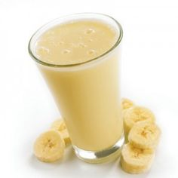
Poniedziałek

Koktajl bananowy
- 1 dojrzały banan
- mała garść liści mięty (opcjonalnie jeśli w ogródku znajdziecie)
- duża łyżka wiórków kokosowych
- jogurt naturalny mały/mleko (200 ml)

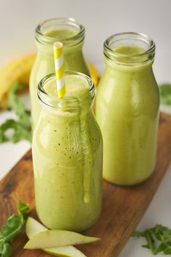
Wtorek
Koktajl kiwiowy
- 2 dojrzałe kiwi
- 1 dojrzały banan
- mleko/mleko sojowe/mleko sojowe waniliowe

Środa
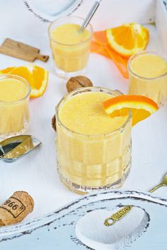
Koktajl pomarańczowo-jabłkowy
- duża pomarańcza
- 2 małe jabłka
- 1 łyżeczka miodu
- 1 łyżeczka otrębów
- 1 łyżeczka siemienia lnianego (opcjonalnie)
- kilka listków mięty (opcjonalnie)
- mleko 0.5 szkl./jogurt 0.5 szkl. (opcjonalnie)

Czwartek
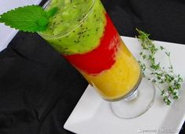
Koktajl wieloowocowy
- truskawki,
- kiwi
- banany
- winogrona (puść wodze fantazji, do tego koktajlu możesz dodać swoje ulubione owoce: gruszki, jabłka, mango, porzeczki, jeżyny, kiwi, banana itp)
- jogurt naturalny
- łyżeczka miodu (opcjonalnie)
- lód (opcjonalnie)

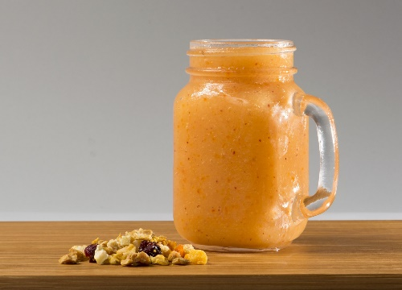
Piątek
KOKTAJL BRZOSKWINIOWO-BANANOWY
- 4 małe brzoskwinie
- 2 banany
- pół kubeczka jogurtu naturalnego
- łyżeczka miodu lub cukier waniliowy jeśli ktoś lubi bardzo słodkie koktajle

Smacznego!!!

